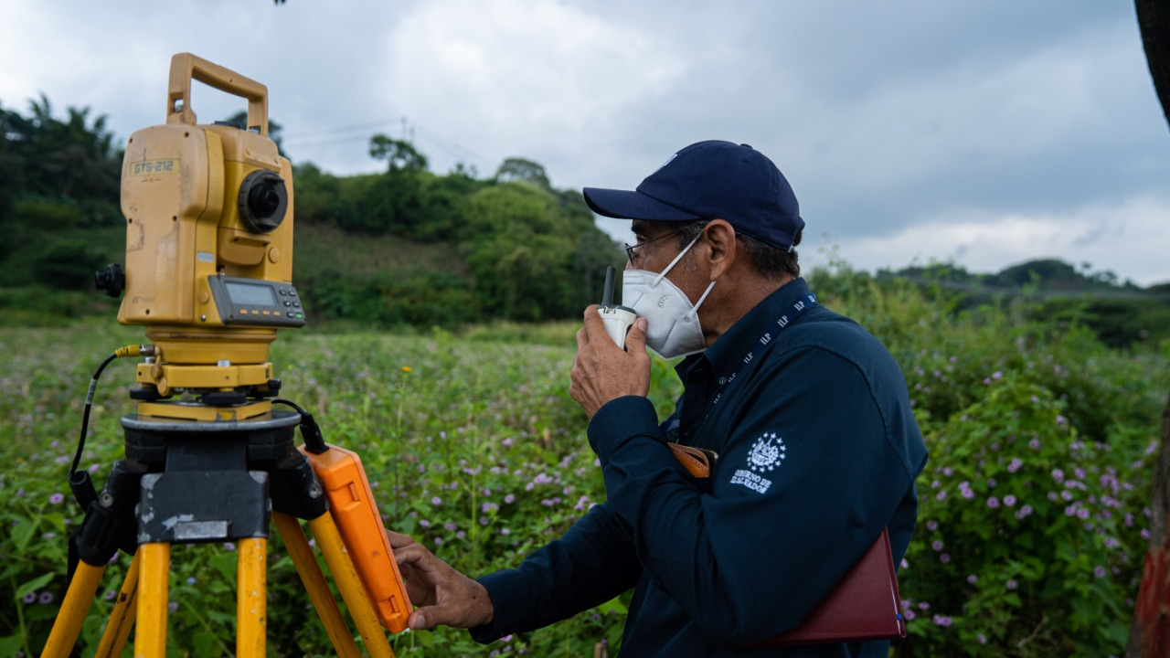

Estadísticas
  - Noviembre- enero 2021
Instituto de Legalización de la Propiedad 03/02/2021

Estadísticas
  - noviembre-enero 2021
En el periodo que comprende las estadísticas se brindaron 1,832 servicios en 72 proyectos ubicados en 47 municipios y 14 departamentos del país. Los servicios consistieron en diagnóstico de campo, aprobación técnica de planos e inscripción de documentos.
Respecto a este último indicador, cabe mencionar que 347 se legalizaron 347 lotes de familias o inmuebles a favor de instituciones públicas como los centros educativos como parte del convenio MINEDUCYT.
Indicador
Diagnóstico de Campo / Ficha Jurídica | 1,032 | Lotes
Aprobación Técnica de Planos | 453
Escrituras inscritas | 347
Total general | 1,832

DEPARTAMENTO | MUNICIPIO
AHUACHAPAN | APANECA
 | TACUBA
CABAÑAS | SENSUNTEPEQUE
CHALATENANGO | CHALATENANGO
 | SAN MIGUEL DE MERCEDES
 | TEJUTLA
CUSCATLAN | SAN BARTOLOME PERULAPIA
 | COJUTEPEQUE
 | ORATORIO DE CONCEPCION
 | SAN CRISTOBAL
 | SAN JOSE GUAYABAL
 | SAN PEDRO PERULAPAN
 | SAN RAFAEL CEDROS
 | SANTA CRUZ MICHAPA
 | SUCHITOTO
 | TENANCINGO
LA LIBERTAD | COLON
 | NUEVO CUSCATLAN
 | SACACOYO
LA PAZ | SAN JUAN TALPA
 | SAN LUIS LA HERRADURA
 | SAN PEDRO MASAHUAT
LA UNION | EL CARMEN
MORAZAN | ARAMBALA
 | GUATAJIAGUA
 | JOCOAITIQUE
 | MEANGUERA
 | OSICALA
 | TOROLA
SAN MIGUEL | SAN MIGUEL
SAN SALVADOR | APOPA
 | EL PAISNAL
 | NEJAPA
 | PANCHIMALCO
 | SAN MARTIN
 | SAN SALVADOR
 | SANTO TOMAS
SAN VICENTE | SAN ILDEFONSO
 | SAN SEBASTIAN
 | SAN VICENTE
 | TECOLUCA
SANTA ANA | SANTA ANA
SONSONATE | SANTA CATARINA MASAHUAT
USULUTAN | JIQUILISCO
 | JUCUARAN
 | MERCEDES UMAÑA
 | SAN FRANCISCO JAVIER

INDICADOR | PROYECTO | UM | TOTAL
DIAGNÓSTICO DE CAMPO | CENTRO ESCOLAR CANTON RODRIGUEZ | Lotes | 1
 | CENTRO ESCOLAR CANTON APOSENTOS | Lotes | 2
 | CENTRO ESCOLAR CANTON CANDELARIA LEMPA | Lotes | 1
 | CENTRO ESCOLAR CANTON EL REBELDE | Lotes | 1
 | CENTRO ESCOLAR CANTON GUACHIPILIN | Lotes | 1
 | CENTRO ESCOLAR CANTÓN SAN AGUSTÍN | Lotes | 1
 | CENTRO ESCOLAR CANTON SANTA ANITA | Lotes | 1
 | CENTRO ESCOLAR CANTON TECOLUCO ABAJO | Lotes | 4
 | CENTRO ESCOLAR CANTON TECOMATEPEQUE | Lotes | 2
 | CENTRO ESCOLAR CARLOS ADOLFO RUIZ REQUENO CASERIO SANTA BARBARA | Lotes | 1
 | CENTRO ESCOLAR CASERIO EL QUEBRACHO | Lotes | 1
 | CENTRO ESCOLAR CASERIO EL RINCON, CANTON LAS ROSAS | Lotes | 1
 | CENTRO ESCOLAR CASERIO ISLA MONTE CRISTO, CANTON LAS MESAS | Lotes | 1
 | CENTRO ESCOLAR CASERIO LA CEBADIA | Lotes | 2
 | CENTRO ESCOLAR CASERIO LA GUASITA, CANTON SAN FRANCISCO | Lotes | 1
 | CENTRO ESCOLAR CASERIO LA SABANA CANTON SAN CARLOS LEMPA | Lotes | 2
 | CENTRO ESCOLAR CASERIO RANCHO GRANDE CANTON SANTA CRUZ PORRILLO | Lotes | 1
 | CENTRO ESCOLAR CASERIO SAN BARTOLO CANTON SAN CARLOS LEMPA | Lotes | 1
 | CENTRO ESCOLAR CASERIO SANTA MARTA CANTON LAS MESAS | Lotes | 1
 | CENTRO ESCOLAR PROF. JUAN DE DIOS RIVERA BATRES | Lotes | 1
 | CENTRO ESCOLAR SAN PEDRO PERULAPÁN | Lotes | 1
 | CENTRO ESCOLAR SAN SEBASTIAN | Lotes | 1
 | COMPLEJO EDUCATIVO CANTON LA LABOR | Lotes | 2
 | COMPLEJO EDUCATIVO MARCELINO GARCIA FLAMENCO | Lotes | 1
 | CUARTERIA | Lotes | 27
 | DOS PUENTES | Lotes | 17
 | EL AMATE | Lotes | 50
 | EL MARTILLO | Lotes | 211
 | INMUEBLE DEFENSA LA NAVAL | Lotes | 1
 | INMUEBLE EN CANTON PALACIOS, LOTIFICACION SAN JOSE | Lotes | 1
 | INMUEBLE NEJAPA ALFARO VILANOVA | Lotes | 1
 | INMUEBLE NEJAPA RAJAC | Lotes | 1
 | INMUEBLE UBICADO EN EL PLATANAR, SUCHITOTO | Lotes | 1
 | Insitu: El Mozote | Lotes | 7
 | Insitu: Legalización Institucional | Lotes | 6
 | ISLA TASAJERA | Lotes | 1
 | LOS COCODRILOS | Lotes | 30
 | LOTIFICACION BELLA VISTA | Lotes | 108
 | MONSEÑOR ROMERO | Lotes | 83
 | REASENTAMIENTO NEJAPA | Lotes | 1
 | CENTRO ESCOLAR "CANTON TECOLUCO ARRIBA" | Lotes | 4
 | CENTRO ESCOLAR CANTON EL CARAO | Lotes | 1
 | CENTRO ESCOLAR CANTON EL MARQUEZADO | Lotes | 1
 | CENTRO ESCOLAR CANTON EL PUENTE | Lotes | 1
 | CENTRO ESCOLAR CANTON SAN ANDRÉS | Lotes | 3
 | CENTRO ESCOLAR CANTON SAN FERNANDO | Lotes | 1
 | CENTRO ESCOLAR CANTON SAN RAMON GRIFAL | Lotes | 1
 | CENTRO ESCOLAR CANTON SANTA LUCIA | Lotes | 1
 | CENTRO ESCOLAR CASERIO CRISTO REY CANTON SAN FRANCISCO CHAMOCO | Lotes | 1
 | CENTRO ESCOLAR CASERIO EL DELIRIO CANTON SANTA CRUZ PORRILLO | Lotes | 2
 | CENTRO ESCOLAR CASERIO EL GRANZAZO CANTON SANTA BARBARA | Lotes | 1
 | CENTRO ESCOLAR CASERIO EL RINCON CANTON SAN JACINTO LA BURRERA | Lotes | 1
 | CENTRO ESCOLAR CASERIO EL ZAPOTE CANTON SAN FELIPE | Lotes | 1
 | CENTRO ESCOLAR CASERIO HACIENDA MIRAMAR CANTON CHUCUYO | Lotes | 1
 | CENTRO ESCOLAR CASERIO LAS ANIMAS CANTON SAN PEDRO | Lotes | 1
 | CENTRO ESCOLAR CASERIO LAS CANOAS CANTON LAJAS Y CANOAS | Lotes | 1
 | CENTRO ESCOLAR CASERIO LOMA DE LA CRUZ CANTON SANTA LUCIA | Lotes | 1
 | CENTRO ESCOLAR CASERIO LOS CHIRINOS CANTON LAS ANIMAS | Lotes | 1
 | CENTRO ESCOLAR CASERIO LOS CUBIAS CANTON LA CRUZ | Lotes | 1
 | CENTRO ESCOLAR CASERIO LOS MARTINEZ | Lotes | 1
 | CENTRO ESCOLAR CASERIO LOS RIVERA | Lotes | 1
 | CENTRO ESCOLAR CASERIO MONTE SINAI CANTON EL ARCO | Lotes | 1
 | CENTRO ESCOLAR CASERIO SAN DIEGO UNO | Lotes | 1
 | CENTRO ESCOLAR COMUNIDAD EL MILAGRO | Lotes | 2
 | CENTRO ESCOLAR DOMINGO SANTOS | Lotes | 2
 | CENTRO ESCOLAR SAN ANTONIO EL GUAYABO | Lotes | 2
 | CENTRO ESCOLAR URBANIZACION FLORES | Lotes | 2
 | COMPLEJO EDUCATIVO DOCTOR JUSTO AGUILAR | Lotes | 2
 | COMUNIDAD LA MEDIAGUA | Lotes | 74
 | HUISCOYOL ETAPA 2 | Lotes | 57
 | Insitu: El Mozote | Lotes | 7
 | LOS CERRITOS | Lotes | 80
 | MILAGRO 1 Y 2 SEGUNDO MONTES | Lotes | 46
 | SAN JOSE EL TERCIO | Lotes | 142
 | SAN JOSE LA LINEA | Lotes | 8
 | ZONA VERDE LOTIFICACION SANTA MARIA 2 | Lotes | 1
DIAGNÓSTICO DE CAMPO |  |  | 1,032

INDICADOR | PROYECTO | UM | TOTAL
APROBACIÓN TÉCNICA DE PLANOS | CENTRO ESCOLAR CASERIO HACIENDA NUEVA, CANTON HUIZILTEPEQUE | Lotes | 1
 | CENTRO ESCOLAR CANTON EL RODEO | Lotes | 1
 | CENTRO ESCOLAR CANTON RODRIGUEZ | Lotes | 1
 | CENTRO ESCOLAR CASERÍO BETHEL, CANTÓN TACANAGUA | Lotes | 1
 | CENTRO ESCOLAR COLONIA MACARENA | Lotes | 1
 | CENTRO ESCOLAR COMUNIDAD LOS PLANES | Lotes | 1
 | CENTRO ESCOLAR "DR. ANDRES GONZALO FUNES" | Lotes | 1
 | CENTRO ESCOLAR "ESTEBAN TRINIDAD" | Lotes | 1
 | CENTRO ESCOLAR CANTON BUENAVISTA | Lotes | 1
 | CENTRO ESCOLAR CANTON COPALCHAN | Lotes | 1
 | CENTRO ESCOLAR CANTON EL LIMON | Lotes | 2
 | CENTRO ESCOLAR CASERIO EL SITIO | Lotes | 1
 | CENTRO ESCOLAR CASERIO LA GUASITA, CANTON SAN FRANCISCO | Lotes | 1
 | CENTRO ESCOLAR SAN BARTOLOME PERULAPIA | Lotes | 1
 | COMPLEJO EDUCATIVO CANTON LA LABOR | Lotes | 1
 | COMPLEJO EDUCATIVO GENERAL FRANCISCO MENENDEZ | Lotes | 1
 | EL AMATE | Lotes | 50
 | EL TIGRE IV | Lotes | 141
 | ESCUELA DE EDUCACION PARVULARIA CANTON EL ESPINO | Lotes | 2
 | ESTADIO ALONSO ALEGRÍA | Lotes | 1
 | INMUEBLE DEFENSA LA NAVAL | Lotes | 1
 | INMUEBLE NEJAPA RAJAC | Lotes | 1
 | Insitu: Familias Sostenibles | Lotes | 4
 | LOS COCODRILOS | Lotes | 1
 | REASENTAMIENTO NEJAPA | Lotes | 1
 | CENTRO ESCOLAR CANTON MIRAFLORES | Lotes | 1
 | CENTRO ESCOLAR "CANTON LAS BARROSAS" | Lotes | 1
 | CENTRO ESCOLAR "CANTÓN MILINGO" | Lotes | 1
 | CENTRO ESCOLAR "VEINTICINCO DE SEPTIEMBRE DE MIL OCHOCIENTOS TREINTA Y NUEVE" | Lotes | 1
 | CENTRO ESCOLAR CANTON EL REBELDE | Lotes | 1
 | CENTRO ESCOLAR CANTON GUACHIPILIN | Lotes | 1
 | CENTRO ESCOLAR CANTÓN ROSARIO TABLÓN | Lotes | 1
 | CENTRO ESCOLAR CANTÓN SAN AGUSTÍN | Lotes | 1
 | CENTRO ESCOLAR CANTON TECOLUCO ABAJO | Lotes | 4
 | CENTRO ESCOLAR CANTON TECOMATEPEQUE | Lotes | 1
 | CENTRO ESCOLAR CASERIO LA SABANA CANTON SAN CARLOS LEMPA | Lotes | 2
 | CENTRO ESCOLAR CASERIO LAS VIBORAS, CANTÓN BUENA VISTA | Lotes | 1
 | CENTRO ESCOLAR CASERIO SAN BARTOLO CANTON SAN CARLOS LEMPA | Lotes | 1
 | CENTRO ESCOLAR CASERIO SANTA MARTA CANTON LAS MESAS | Lotes | 1
 | CENTRO ESCOLAR SAN PEDRO PERULAPÁN | Lotes | 1
 | DOS QUEBRADAS II ETAPA | Lotes | 58
 | LOS CERRITOS | Lotes | 78
 | MONSEÑOR ROMERO | Lotes | 78
 | ZONA VERDE LOTIFICACION SANTA MARIA 2 | Lotes | 1
APROBACIÓN TÉCNICA DE PLANOS |  |  | 453

INDICADOR | PROYECTO | UM | TOTAL
Inscripción de documentos | CENTRO ESCOLAR CANTON EL CARMEN | Lotes | 1
 | CENTRO ESCOLAR "CASERIO LOS LINDEROS, C/ AZACUALPA" | Lotes | 1
 | CENTRO ESCOLAR "REPUBLICA FEDERAL DE ALEMANIA" | Lotes | 1
 | CENTRO ESCOLAR CANTON EL MATAZANO | Lotes | 1
 | CENTRO ESCOLAR CANTON LAS DELICIAS | Lotes | 1
 | CENTRO ESCOLAR CASERIO COMUNIDAD FE CANTON SAN DIEGO | Lotes | 1
 | CENTRO ESCOLAR CASERIO EL ESPINO, CANTON LOS CONEJOS | Lotes | 1
 | CENTRO ESCOLAR GERTRUDIS LOPEZ CRUZ | Lotes | 1
 | COLONIA LA PROVIDENCIA | Lotes | 8
 | COMUNIDAD EL ROBLE | Lotes | 5
 | COMUNIDAD POLIDEPORTIVO | Lotes | 49
 | Insitu | Lotes | 2
 | Insitu: El Mozote | Lotes | 7
 | Insitu: Familias Sostenibles | Lotes | 33
 | Insitu: Legalización Institucional | Lotes | 12
 | LAS COCINAS ETAPA 2 | Lotes | 37
 | RUTILIO GRANDE | Lotes | 89
 | THOMAS RODRIGUEZ | Lotes | 33
 | CENTRO ESCOLAR "CANTON LAS BARROSAS" | Lotes | 1
 | CENTRO ESCOLAR "REPUBLICA FEDERAL DE ALEMANIA" | Lotes | 1
 | CENTRO ESCOLAR CANTON LAS DELICIAS | Lotes | 2
 | CENTRO ESCOLAR CASERIO COMUNIDAD FE CANTON SAN DIEGO | Lotes | 1
 | CENTRO ESCOLAR CASERIO EL DELIRIO CANTON SANTA CRUZ PORRILLO | Lotes | 1
 | COLONIA LA PROVIDENCIA | Lotes | 8
 | COLONIA SAN JOSE | Lotes | 1
 | COMUNIDAD EL ROBLE | Lotes | 5
 | COMUNIDAD VILLA ESPAÑA II, SANTISIMA TRINIDAD | Lotes | 4
 | Insitu: Cuisnahuat | Lotes | 1
 | Insitu: El Mozote | Lotes | 6
 | Insitu: Familias Sostenibles | Lotes | 17
 | Insitu: Legalización Institucional | Lotes | 12
 | Insitu: Nahuaterique | Lotes | 2
 | LOTIFICACION LA TEJERA | Lotes | 2
Escrituración Individual |  |  | 347

